ENTRENAMIENTO
Equipo |  |  | Fecha |  | Hora | Pista
Junior “A” |  |  | 23/09/25 |  | 20:00 / 21:30 | Greenfield
Objetivos de la semana |  |  |  |  |  |  |  | Entrenamiento
Defensa base. Conceptos claros de ataque. |  |  |  |  |  |  |  | 18
Tiempo | Ejercicio |  |  | Explicación |  |  | Diagrama
15´ | 1x1 medio campo |  |  | Paso desde la bombilla de medio campo y defiendo a atacante en la esquina de medio campo.  Uso de chinchetas para delimitar el espacio por dónde no debe penetrar (centro).  REBOTE. |  |  | 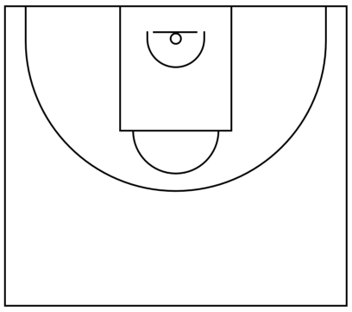
20´ | 4x4 medio campo |  |  | Defensa de bloqueo directo: situación de BD + doble esquina: Flash Largo + Cambio (en puño).  Juego sin balón si BAM, POP o short.  Recuperaciones defensivas: centro + 1er bote.  MALA DEFENSA repite (rebote).
15´ | Oleadas 3x3 |  |  | Un jugador por equipo descansa en línea de fondo, el resto jugamos 3x3 todo campo.  Pases en transición: llegada en aclarado + doble esquina.  Defensa en “1”: 1x1, último + penúltimo.  Ataque: corte 45º.
10´ | Tiro por parejas |  |  | 2 series de 10 en cada aro.  40 tiros por jugador.
20´ | Oleadas 4x4 |  |  | Situación de DOBLE o CUERNOS + transición.  Conceptos claros de ataque + lecturas.  Pases en transición: llegada en BD o balón interior.  MALA DEFENSA repite (rebote).
10´ | Tiro por parejas |  |  | 2 series de 10 en cada aro.  40 tiros por jugador.
Anotaciones |  | 2ª semana de competición. Isaac y Álvaro con el EBA.
Observaciones |  | 8 jugadores. Serrano lesionado. Álex descanso.


